第3章 内置组件的应用

作者：ThinkGem

更新日期：2014-01-05

# 常用组件

## 布局组件 Layout 组件

**布局文件配置：**

/ jeesite/src/main/webapp/WEB-INF/decorators.xml

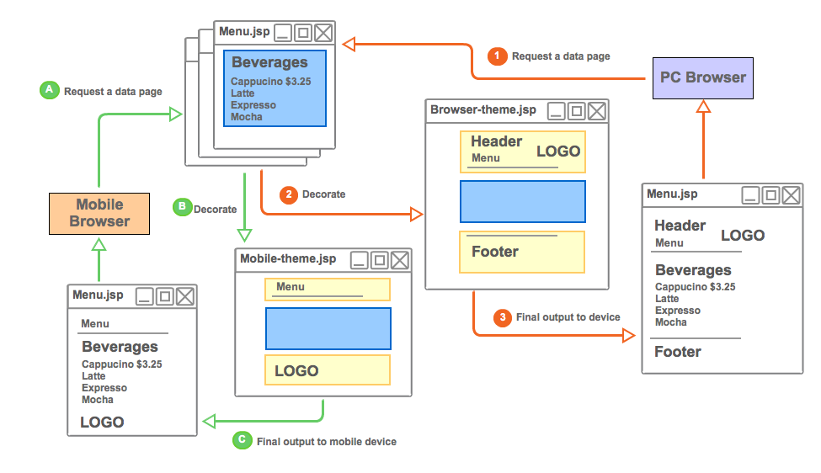

**默认布局文件：**

/ jeesite/src/main/webapp/WEB-INF/views/layouts/default.jsp

**非公共，自己建立的布局文件：**

/ jeesite/src/main/webapp/WEB-INF/views/模块路径/layouts/布局文件.jsp

**使用布局文件：**

JSP的head里添加：<meta name="decorator" content="default"/>

## 用户工具 UserUtils.java和fns.tld

应用场景：在java文件或jsp页面上，获取当前用户相关信息

fns.tld – 用户自定义的函数。

在 jsp 页面中使用。

1. 获取当前用户：
   1. UserUtils.getUser();
   2. entity.currentUser()
   3. ${fns:getUser()}
2. 获取当前用户部门：
   1. UserUtils.getOfficeList()
   2. ${fns:getOfficeList()}
3. 获取当前用户区域：
   1. UserUtils.getAreaList()
   2. ${fns:getAreaList()}
4. 获取当前用户菜单：
   1. UserUtils.getMenuList()
   2. ${fns:getMenuList()}
5. 获取当前用户缓存：
   1. UserUtils.getCache(key);
   2. ${fns:getCache(cacheName, defaultValue)}
6. 设置当前用户缓存：
   1. UserUtils.putCache(key);

## 全局缓存 CacheUtils.java

应用场景：系统字典

1. 设置应用程序缓存：CacheUtils.put(key);
2. 获取应用程序缓存：CacheUtils.get(key);

## 字典工具 DictUtils.java

应用场景：系统全局固定的字典数据，java或jsp中获取字典相关数据。

1. 根据类型和值获取字典标签（列表取值）：
   1. DictUtils.getDictLabel(String value, String type, String defaultValue)
   2. ${ fns:getDictLabel (value, type, defaultValue)}
2. 根据类型和标签获取字典值（根据标签取值）：
   1. DictUtils.getDictValue(String label, String type, String defaultLabel)
   2. ${fns:getDictValue(label, type, defaultValue)}
3. 根据类型获取字典列表（下拉框，复选框，单选框）：
   1. DictUtils.getDictList(String type)
   2. ${fns:getDictList(type)}

## 功能权限控制

应用场景：**访问功能授权，查看权限，编辑权限，导入权限，审核权限。**

权限控制，是一个比较重要的功能，尤其是能控制到按钮级别的权限控制。

1. 给方法添加权限标志

@RequiresPermissions("sys:submodule:user:view")

@RequiresUser

1. 菜单中设置权限标志。
2. 判断权限：

SecurityUtils.getSubject().isPermitted("sys:user:edit")；

1. 视图中控制按钮（shiro.tld）：

<shiro:hasPermission name="sys:user:edit">

<input id="btnSubmit" class="btn btn-primary" type="submit" value="保 存"/>&nbsp;

</shiro:hasPermission>

<!-- 任何一个符合条件的权限 -->

<shiro:hasAnyPermissions name="sys:user:view, sys:user:edit,">

<input id="btnSubmit" class="btn btn-primary" type="submit" value="返 回"/>&nbsp;

</shiro: hasAnyPermissions>

## 数据权限

应用场景：某用户访问数据范围：公司及子公司，本公司，部门及子部门，本部门，当前用户，明细设置。

// 生成数据权限过滤条件（dsf为dataScopeFilter的简写，在xml中使用 ${sqlMap.dsf}调用权限SQL）

user.getSqlMap().put("dsf", *dataScopeFilter*(user.getCurrentUser(), "o", "u")); //这他妈是啥么意思。

用 xml 来描述 sql 语句，太妖孽了

<!-- 分页查询用户信息 -->

<select id=*"findList"* parameterType=*"User"* resultMap=*"userResult"*>

SELECT

<include refid=*"userColumns"*/>

FROM sys_user a

<include refid=*"userJoins"*/>

WHERE a.del_flag = '0'

<!-- 数据范围过滤 -->

${sqlMap.dsf}

</select>

/**

* 数据范围过滤

* **@param** user 当前用户对象，通过“entity.getCurrentUser()”获取

* **@param** officeAlias 机构表别名，多个用“,”逗号隔开。

* **@param** userAlias 用户表别名，多个用“,”逗号隔开，传递空，忽略此参数

* **@return** 标准连接条件对象

*/

String dataScopeFilter (User user, String officeAlias, String userAlias)

## 智能分页组件

// 设置分页参数，则分页，如果不设置，则根据条件获取全部

user.setPage(page);

// 执行分页查询

page.setList(userDao.findPage(user));

## 树选择组件

标签文件：/ jeesite/src/main/webapp/WEB-INF/tags/treeselect.tag

### 区域选择组件



<tags:treeselect id="area" name="area.id" value="${area.id}" labelName="area.name" labelValue="${area.name}" title="区域" url="/sys/area/treeData" cssClass="input-small" allowClear="true" notAllowSelectParent="true"/>

多选需要加 checked="true" 属性

这里是java 的 jsp 的标签库。

### 公司选择组件



<tags:treeselect id="office" name="office.id" value="${user.office.id}" labelName="office.name" labelValue="${user.office.name}" title="部门" url="/sys/office/treeData?type=1" cssClass="input-small" allowClear="true" notAllowSelectParent="true"/>

多选需要加 checked="true" 属性

### 部门选择组件



<tags:treeselect id="office" name="office.id" value="${user.office.id}" labelName="office.name" labelValue="${user.office.name}" title="部门" url="/sys/office/treeData?type=2" cssClass="input-small" allowClear="true" notAllowSelectParent="true"/>

多选需要加 checked="true" 属性

### 人员选择组件



<tags:treeselect id="user" name="user.id" value="${user.id}" labelName="user.name" labelValue="${user.name}" title="用户" url="/sys/office/treeData?type=3" cssClass="input-small" allowClear="true" notAllowSelectParent="true"/>

多选需要加 checked="true" 属性

## 文件选择、文件上传组件

<form:hidden path="name" htmlEscape="false" maxlength="255" class="input-xlarge"/>

<tags:ckfinder input="name" type="files" uploadPath="/test "/>

## 富文本在线编辑器组件

<form:textarea id="name" htmlEscape="true" path="name" rows="4" maxlength="200" class="input-xxlarge"/>

<tags:ckeditor replace="name" uploadPath="/test " />

## 其它工具

/src/main/java/com/thinkgem/jeesite/common/utils/ ...

Excel(Export/Import)、StringUtils、DateUtils、FileUtils、Encodes、CookieUtils、Collections3

# 封装及组件

## 工具类组件

1. UserUtils：用户工具类（获取当前用户的相关信息）。
2. CacheUtils：系统级别Cache工具类。
3. CookieUtils：Cookie操作工具类
4. DateUtils：日期时间工具类。
5. FileUtils：文件操作工具类。
6. StringUtils：字符串操作工具类。
7. ExportExcel/ImportExcel导入导出，参考用户导入导出例子。 Execl 相关的功能
8. Reflections：Java对象操作反射工具类。
9. BeanMapper：Bean与Bean，Bean与Conllection的互转
10. JaxbMapper：XML与Object互转。
11. JsonMapper：JSON与Object互转。
12. Cryptos、Digests：密钥工具类SHA1、MD5。
13. Collections3：集合对象工具类。
14. Encodes：各种编码转换工具类。
15. Exceptions：异常工具类。
16. FreeMarkers：FreeMarkers模板工具类。这个需要学习和了解一下。
17. Identities：唯一标识生成算法工具类（uuid、random）
18. PropertiesLoader：属性文件操作工具类
19. Threads：线程相关操作工具类。

## 自定义标签组件

1. ckeditor.tag：HTML在线编辑器。
2. ckfinder.tag：在线文件管理。
3. iconselect.tag：Icon图标选择。
4. message.tag：消息弹框。
5. validateCode.tag：验证码。

## EL 函数组件

1. fns.tld：系统相关EL函数。自定义标签。 Jsp 中存在两种自定的方式： tag， tld 标签。

Jsp tld 的定义: <http://www.cnblogs.com/Maple-leaves/articles/4471043.html>

## JavaScript 组件

1. jQuery：强大的js框架，动态特性，AJAX、插件扩展
2. jQuery Validate：基于jQuery的客户端校验插件。
3. jBox：基于jQuery的多功能对话框插件。
4. zTree：基于jQuery的树结构展示查看。- 用来呈现一定的组织架构
5. My7DatePicker：日期选择控件。
6. treeTable：基于jQuery的表格数显示插件。
7. CKEditor：富文本在线HTML编辑器。
8. CKFinder：**在线文件资源管理器**。 - 这他妈牛逼
9. SuperSlide：基于jQuery的滑动门插件（滑动图片,Tab,横幅等）。

# 界面UI、CSS、JS

1. 主题CSS框架：<http://v2.bootcss.com/base-css.html>
2. 多功能下拉框：<http://ivaynberg.github.io/select2/>
3. 界面文档（查找class，查找css）：<http://www.bootcss.com/scaffolding.html>
4. 前端验证： /src/main/webapp/static/jquery-validation/1.11.0/demo/index.html
5. 弹出对话框： /src/main/webapp/static/jquery-jbox/2.3/docs/jbox-demo.html

top.$.jBox.open('iframe:'+href,'查看评论',$(top.document).width()-220,$(top.document).height()-180,{

buttons:{"关闭":true},

loaded:function(h){

$(".jbox-content", top.document).css("overflow-y","hidden");

$(".nav,.form-actions,[class=btn]", h.find("iframe").contents()).hide();

$("body", h.find("iframe").contents()).css("margin","10px");

}

});